Het Inflatie Demon
Jarenlang was de inflatie laag, maar al enige tijd lopen de prijzen van goederen en diensten op. Wat zijn hiervan de oorzaken, wat betekent dit voor de samenleving, hoe hier mee om te gaan en wat valt er verder nog te verwachten?
Inflatie en Oorzaken
Van maand op maand is de inflatie in Nederland in het laatste kwartaal opgelopen tot boven de 5%. Dit dient wel in perspectief te worden gezien, want op jaar basis is dit voor Nederland nog altijd maar 2.7%, niet veel hoger dan de ECB-doelinflatie van 2%. DNB verwacht 3% inflatie voor 2022. De huidige inflatie is daarmee nog altijd van geheel andere orde dan de stagflatie uit de jaren zeventig, zie Figuur 1 in de Figurenbijlage met de Nederlandse consumentenprijsindex CPI. Tevens is er geen sprake van een stagnerende economie, de werkloosheid behoort tot de laagste in de EU.
Belangrijk voor het perspectief is ook om te bekijken hoe de lonen zich hebben ontwikkeld ten opzichte van de inflatie. Zoals uit Figuur 2 blijkt, zijn de nominale lonen sinds 1970 sterker gestegen dan de consumentenprijzen. In reële termen zijn we er in Nederland op vooruit gegaan. Onverwachte sprongen in inflatie worden veelal weer goedgemaakt met een loonstijging.
Wel is het zo dat de mate waarin de inflatie gedreven wordt door bijvoorbeeld een olieprijsverhoging die OPEC-landen berekenen, dit niet kan worden ingehaald door een verbetering in de lonen. Een dergelijke prijsverhoging verlaagt de ruilvoet en daarmee verarmt de Nederlandse economie ten opzichte van het buitenland, net als in de jaren zeventig. Een algehele compensatie voor de gestegen energiekosten is onmogelijk omdat de nationale koek kleiner is geworden. Monetair beleid kan daar ook niet bij helpen. Wel kan op termijn een productiviteitsgroei in Nederland dit verlies compenseren.
De belangrijkste component die de huidige inflatie opdrijft is de prijs van energie. Daarnaast drijven de kosten van vervoer, zowel nationaal als internationaal, de prijzen op. Tevens spelen de pandemie-gerelateerde steunprogramma’s van overheden en het monetair opkoopbeleid een rol.
De kosten van energie worden gedreven door de internationale prijzen van olie en gas. Deze zijn sterk opgelopen door een combinatie van drie factoren. De eerste factor is de min of meer monopoloïde positie van de OPEC (die minder dan voorheen wordt afgeremd door de productie van kleine Amerikaanse olieproducenten). De tweede factor is de klimaattransitie waar de vraag naar schone energie vaak niet aansluit bij de capaciteit. De derde factor is geopolitiek van aard, waar terughoudendheid in leveringen als politiek drukmiddel wordt gebruikt.
Omdat olie en gas essentiële componenten zijn in zowat alles wat we produceren en consumeren, werkt een hoge energieprijs drukkend op het nationaal inkomen. Bijvoorbeeld, de olieprijs stond tussen 2010 en 2014 rond de 100 dollar en hield het herstel van de krediet- en eurocrisis tegen. Maar toen de olieprijs in 2014 halveerde, begon de economie weer flink te groeien. De prijs van ruwe olie zweeft nu rond de 80 dollar.
De haperingen in de productie- en vervoersketens veroorzaken mede de recente inflatie. De pandemie zorgt bijvoorbeeld voor misallocatie in het internationale containervervoer. Men mag verwachten dat deze problemen gaande de tijd worden opgelost.
Aan het begin van de pandemie werd gedacht dat deze zou leiden tot deflatie. Daar was in het voorjaar van 2020 ook kort sprake van. Maar al snel begon de economie te herstellen. Het ingrijpen van centrale banken stabiliseerde de financiële markten. Overheden tuigden hulpprogramma’s op die een bodem legden onder vraag en aanbod.
Deze hulpprogramma’s werken wel inflatie in de hand. In de VS werd bijvoorbeeld steun verleend door aan alle Amerikanen cheques te sturen. Deze werden indirect gefinancierd door het opkoopbeleid van de FED. In feite kwam deze steun daarmee neer op het uitdelen van helikoptergeld (bepleit door Friedman). De bestedingen van deze cheques dreven de consumentenprijzen op (mede als gevolg van productietekorten veroorzaakt door de pandemie). Doordat de steun in de VS generiek was, liep de inflatie daar sneller op dan in Europa, waar de steun specifiek was. Tevens leidde het opkoopbeleid van ECB en FED tot zeer lage rentestanden, waardoor de vraag naar aandelen en huizen sterk toenam (daar leningen goedkoop waren te financieren). Met als gevolg inflatie in vermogenstitels.
Hoge inflatie is kostbaar voor een economie omdat die meestal meer onzekerheid met zich meebrengt. Bedrijven worden dan huiverig om te investeren omdat het rendement van die investeringen minder makkelijk is te bepalen als prijzen sterk fluctueren. Hoge inflatie remt ook de consumentenbestedingen. Vanaf begin jaren tachtig is de inflatie daarom omlaag gebracht door krap monetair beleid met behulp van hoge rentestanden. Daarna bleven prijsstijgingen beperkt door het toetreden van China tot de Wereldhandelsorganisatie in 2001. Vanwege de sterk toegenomen concurrentie konden reële lonen in de OECD sindsdien niet of nauwelijks omhoog.
Monetair en Budgettair Beleid
Wat is monetair beleid? Het Europese monetaire beleid heeft als doel een lage inflatie van rond de 2% tot stand te brengen. Als instrumenten om dit doel te bereiken gebruikt de ECB de rente die zij commerciële banken in rekening brengt en de hoeveelheid staatsschuld die zij koopt of verkoopt. Een ruim monetair beleid bestaat uit een lage rente en een hoog opkoopbeleid (geld is dan goedkoop). Ruim monetair beleid helpt in het bedwingen van een acute financiële crisis. Een krap monetair beleid is effectief voor het verlagen van hoge inflatie. Dit gebeurt door middel van het zetten van een hoge rente en door een minimaal opkoopbeleid te voeren. Hoge rentestanden verminderen het animo om te investeren, schulden aan te gaan en beperken de loon-prijsspiraal.
Verstokte monetaristen gaan uit van Friedman’s adagium dat geldontwaarding altijd veroorzaakt wordt door te ruim monetair beleid. Is dat wel zo? De huidige opleving van de inflatie wordt gedreven door de hoge energieprijzen en tekorten in wereldwijde vervoers- en productieketens (chips, grondstoffen en werknemers). Dit lijkt op de effecten van de olieprijsstijgingen in de jaren zeventig. Monetair beleid kan weinig doen aan dit soort externe prijsstijgingen. Ruim monetair beleid om de pijn te verzachten helpt dan niet, omdat de inflatie zich dan vastzet in een haasje-over spel met de lonen.
Een ander dossier waarop de ECB onmachtig is, is in het verkleinen van de economische verschillen tussen de Noordelijke en Zuidelijke euro landen. Voor convergentie zijn structurele hervormingen nodig, zoals het flexibiliseren van de arbeidsmarkt of het bevorderen van de marktwerking (concurrentie) en het beteugelen van de staatsschuld. De convergentie zoals die oorspronkelijk was bedoeld bij de start van de euro is er niet gekomen. Het Stabiliteit- en Groeipact (SGP) was bedoeld om de convergentie af te dwingen. Het SGP heeft echter nooit haar disciplinerende werking gehad door het ontbreken van de politieke wil om dit af te dwingen (een bindend mechanisme ontbreekt op EU-niveau). De tendens om meer overheidsschuld te creëren is daardoor gebleven en daarmee de druk op de renteverschillen tussen eurolanden.
Om de euro bij elkaar te houden heeft de ECB in 2015 ingegrepen. Door een hoog opkoopbeleid gingen rentestanden omlaag, waarmee de omvangrijke staatsschulden van sommige eurolanden betaalbaar bleven. Binnen het eurogebied is er weinig animo om de hoge overheidsschulden af te bouwen. Een Frans-Italiaanse kongsi pleit voor aangepaste SGP eisen. Het lijkt er op dat Duitsland en Nederland zich ook meegaander opstellen. In Duitsland is het constitutionele hof uiteindelijk teruggewezen op haar stelling dat de ECB in feite bezig is met monetaire financiering van de staatsschuld. In Nederland zijn grote investeringen nodig, zie het CPB document Analyse coalitieakkoord 2022-2025, januari 2022. Maar de omvang van de staatsschuld is behoorlijk gevoelig voor hogere rentestanden. De houdbaarheid van staatsschulden wordt in belangrijke mate gefaciliteerd door de omvangrijke opkopen door de ECB. Met als gevolg dat veel van deze zogeheten kwantitatieve verruiming is gaan zitten in hogere aandelen- en huizenprijzen. Uiteindelijk zal de rente bij onveranderd beleid wel gaan stijgen.
Wat zou een passende rentestand voor Nederland zijn gegeven de huidige inflatie? De vuistregel van Taylor die het beleid van veel centrale banken karakteriseert, stelt dat in het geval van volledige werkgelegenheid de rente ongeveer anderhalf maal het verschil tussen de inflatie en de doelinflatie moet bedragen. Gegeven de jaarinflatie van 2.7% en doelinflatie van 2%, zou dan een rente 1% passend zijn, ongeveer 75 basispunten boven de huidige leenrente van de ECB. Voor Nederland is de ECB-rente te laag, wat de inflatie hier aanwakkert.
Hoewel de ECB de rentestand bepaalt, gaat Nederland wel over haar eigen budgettair en fiscaal beleid. Dit beleid wordt veelal ingezet om structurele verbeteringen te bewerkstelligen of benadeelde groepen voor nieuw beleid te compenseren. Budgettaire en fiscale instrumenten zijn echter ook bruikbaar om tegenstuur te geven aan inflatie. Het beperken van de overheidsuitgaven of het opvoeren van belastingen werkt meestal remmend op de conjunctuur. Gegeven de hoogconjunctuur waarin de Nederlandse economie zich bevindt, is van belang nieuw beleid zo in te steken dat dit zo min mogelijk inflatoir uitpakt. Bijvoorbeeld door bepaalde initiatieven over de tijd te verdelen omdat de benodigde capaciteit niet aanwezig is, of de belastingdruk anders te verdelen. Maatregelen die de mededinging bevorderen kunnen ook helpen om sterke prijsstijgingen te voorkomen.
Voorspellen?
De ECB voorziet dat de opleving van inflatie tijdelijk is. De gedachte is dat aanvoerketens en productieprocessen weer zullen normaliseren op het moment dat de pandemie wegebt. In zoverre de sprong in energieprijzen eenmalig is, zal dit de inflatie ook niet verder opdrijven (het neemt wel enige tijd voordat het effect van zo’n sprong volledig is doorgewerkt). Deze visie wordt ondersteund door de relatief lage premies die in de markt worden betaald voor financiële instrumenten die het toekomstig inflatierisico afdekken. Op basis van Franse data zweeft de premie voor de inflatiecompensatie voor vijf jaar vooruit rond de 2% (in de VS is deze slechts een half procent hoger), zie Figuur 3.
Hoe goed deze marktprijzen zijn als indicator voor de toekomstige inflatie is maar de vraag. In maart 2020 daalden de premies omdat de pandemie eerst als sterk deflatoir werd gezien, om daarna weer snel te stijgen toen de economie zich herstelde. De prijsstelling voor het afdekken van het inflatierisico loopt dus eerder mee met de huidige stand van de economie dan dat zij vooruit loopt. Dat de recente geopolitieke ontwikkelingen rond de energievoorziening zo’n sterke rol zouden gaan spelen, werd bijvoorbeeld niet voorzien. Op basis van dit soort data en voorspellingen is niet te verwachten dat de ECB snel de rente zal verhogen, mede vanwege haar angst voor oplopende rente verschillen tussen eurolanden.
Het voorspellen van inflatie is lastig omdat zoveel externe factoren van invloed zijn. Er is wel één factor die op termijn een grote rol kan gaan spelen. Dit is de ontwikkeling van de demografie in de OECD en China. Behalve Afrika en misschien India, zal het aandeel van de gepensioneerden en jongeren ten opzichte van het werkende deel van de bevolking sterk op gaan lopen, zie Figuur 4. Dit betekent dat veel minder actieven een groter deel van de bevolking moeten onderhouden. Als de factor arbeid schaarser wordt, stuwt dit de lonen en daarmee de inflatie. Omdat alle grote eurolanden voor het overgrote deel de pensioenen uit de lopende begroting betalen, heeft dat ook een prijsopdrijvend effect als de belastingen omhoog moeten. Op termijn kan dit de Europese inflatie behoorlijk opstuwen.

Conclusie

De huidige bewegingen in de inflatie wordt gedreven door volatiele externe factoren, maar heeft zich nog niet vastgezet. Daarom is aan te raden om nieuw beleid met de nodige aandacht voor de inflatoire gevolgen te ontwerpen. Geopolitieke ontwikkelingen kunnen op korte termijn roet in het eten gooien. Ontwikkelingen op langere termijn zoals de groei van de Europese schuldenberg en de demografie kunnen de inflatie later verder doen oplopen.

20 januari, 2022

Prof. Dr Casper G. de Vries
Witteveen hoogleraar monetaire economie
Erasmus School of Economics
Raadslid WRR

Bijlage Figuren
Figuur 1. Inflatie 1963-heden
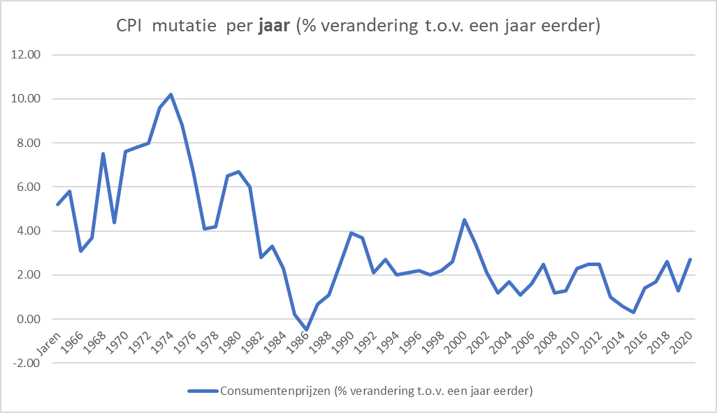

Figuur 2. Loon en prijsinflatie 1970-heden

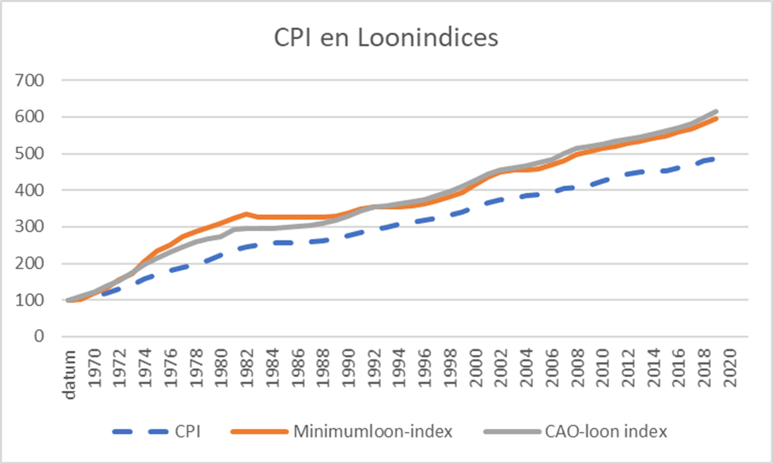

Figuur 3. Voorspelling op basis van markt prijzen

Figuur 4. Demografische Ontwikkelingen: Aantallen Inactieven / Werkenden, België, Duitsland, Frankrijk, Italië, Nederland, Spanje en het EURO gebied
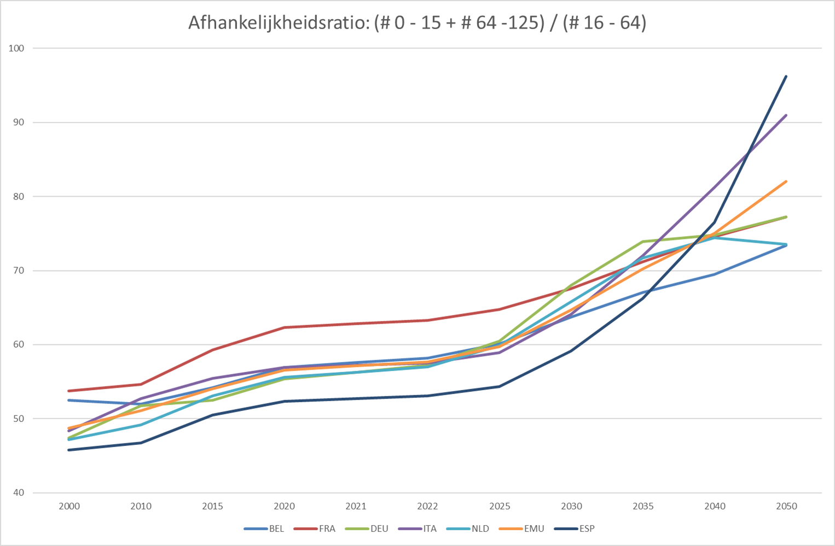
SP
ITL
EURO
DUI, FR
NED, BEL

